

中商网石蜡周报

2021.10.28

责任编辑：孙文娟
电 话：86-18513790712
传 真：86-010-80456178
编辑邮箱：sunwj@chinaccm.com
地址：北京市朝阳区惠河南街1091号中商联大厦4楼（邮编：100022）

目 录
一、 国际原油市场回顾 3
1.1. 国际原油收盘价涨跌情况（单位：美元/桶） 3
1.2.2021年国际原油价格走势图 4
4
1.3原油价格后期分析 4
二、 石蜡市场价格 6
2.1中石油所属企业 6
2.2中石化所属企业 7
三、 走势分析 8
四、 3.1石蜡价格走势图 8
石蜡价格走势图（56#半） 8
石蜡价格走势图（58#半） 9
石蜡价格走势图（58#全） 9
3.2 石蜡后市分析 9
中石油炼厂： 10
四、液蜡 11
4.1液蜡价格 11
4.2液蜡价格走势图 11
12
五、进出口数据 12
5.1石蜡，不论是否着色(按重量计含油量小于0.75%) 12

- 国际原油市场回顾
  - 国际原油收盘价涨跌情况（单位：美元/桶）
日期 | 纽交所 | 伦交所 | 影响因素
2021/10/21 | 82.5 | 84.61 | 在涨至多年高点后，交易商稍事喘息获利回吐，欧美原油期货回跌。
2021/10/22 | 83.76 | 85.53 | 旅行限制放松、美国原油产量复苏缓慢，以及人们对冬季能源需求增加的预期， 国际油价再次上涨，WTI实现9周连涨的最长周历史涨势。
2021/10/25 | 83.76 | 85.99 | 全球能源需求强劲，原油供应依然紧张，布伦特原油期货继续上涨，WTI盘中大幅度振荡后收盘持平，但是继续维持7年来最高价位。
2021/10/26 | 84.65 | 86.4 | 预计全球供应短缺，美国需求强劲，布伦特原油期货和WTI期货上涨至7年以来最高水平。
2021/10/27 | 82.66 | 84.58 | 美国原油库存增长，交易商锁定利润，加之有报道称伊朗可能很快重启核协议谈判，欧美原油期货大幅度回跌。

1.2.2021年国际原油价格走势图

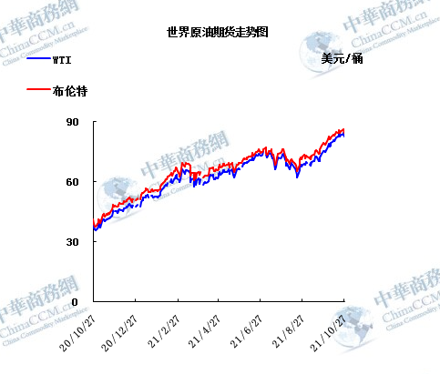

1.3原油价格后期分析
本周美国WTI原油价格在82.5-84.65美元/桶。布伦特原油价格在84.58-86.4美元/桶震荡。周内国际油价震荡运行。美国EIA原油库存超预期增长，外盘时间10月27日欧美原油期货价格大跌逾2%。12月WTI：82.66跌1.99;12月布伦特：84.58跌1.82。原油价格下跌，此前伊朗和欧盟同意在下月底之前重启旨在恢复2015年核协议的谈判，这表明伊朗原油重返市场的可能性增大;纽约原油期货周三下跌2.4%;伊朗副外交部长Ali Bagheri Kani表示，伊朗和欧盟同意在11月底前重启核谈判，确切日期将于下周公布;美国库存报告显示原油库存增幅大于预期，也对油价构成压力;ThinkMarkets的市场分析师Fawad Razaqzada表示，如果谈判导致美国制裁结束，并且伊朗石油出口增加，那么就可能结束“供应短缺的威胁，而后者是油价大涨背后的部分原因”;西德克萨斯中质原油12月交割期货合约下跌1.99美元，结算价报每桶82.66美元;布伦特12月交割原油期货下跌1.82美元，收于每桶84.58美元。
预测下周WTI油价将触及81-85美元/桶，布油在之后几个月触及83-87美元/桶。
- 石蜡市场价格

2.1中石油所属企业单位：元/吨
企业性质 | 生产厂家 | 产品名称 | 型号 | 价格说明 | 规格 | 2021/10/21 | 2021/10/28 | 周涨跌
中石油 | 兰州石化 | 石蜡 | 54# | 半精炼 | 板 | 7100 | 7100 | 0
中石油 | 兰州石化 | 石蜡 | 56# | 半精炼 | 板 | 7150 | 7150 | 0
中石油 | 兰州石化 | 石蜡 | 58# | 半精炼 | 板 | 7300 | 7300 | 0
中石油 | 大庆炼化 | 石蜡 | 58# | 全精炼 | 板 | 7800 | 7950 | 150
中石油 | 大庆炼化 | 石蜡 | 58# | 全精炼 | 颗粒 | 7800 | 7950 | 150
中石油 | 大庆炼化 | 石蜡 | 58# | 半精炼 | 板 | 7690 | 7840 | 150
中石油 | 大庆炼化 | 石蜡 | 58# | 半精炼 | 颗粒 | 7690 | 7840 | 150
中石油 | 大庆石化 | 石蜡 | 58# | 半精炼 | 板 | 7690 | 7840 | 150
中石油 | 大庆石化 | 石蜡 | 58# | 粗炼 | 板 | 7290 | 7490 | 200
中石油 | 大连石化 | 石蜡 | 54# | 半精炼 | 板 | 7840 | 7990 | 150
中石油 | 大连石化 | 石蜡 | 56# | 全精炼 | 板 | 7970 | 8120 | 150
中石油 | 大连石化 | 石蜡 | 56# | 半精炼 | 板 | 7840 | 7990 | 150
中石油 | 大连石化 | 石蜡 | 58# | 全精炼 | 板 | 8120 | 8270 | 150
中石油 | 大连石化 | 石蜡 | 58# | 半精炼 | 板 | 7970 | 8120 | 150
中石油 | 大连石化 | 石蜡 | 60# | 全精炼 | 板 | 8320 | 8470 | 150
中石油 | 大连石化 | 石蜡 | 60# | 半精炼 | 板 | 8120 | 8270 | 150
中石油 | 大连石化 | 石蜡 | 62# | 全精炼 | 板 | 8390 | 8540 | 150
中石油 | 大连石化 | 石蜡 | 62# | 半精炼 | 板 | 8310 | 8460 | 150
中石油 | 大连石化 | 石蜡 | 64# | 全精炼 | 板 | 8610 | 8760 | 150
中石油 | 大连石化 | 石蜡 | 64# | 半精炼 | 板 | 8460 | 8610 | 150
中石油 | 抚顺石化 | 石蜡 | 54# | 全精炼 | 板 | 7570 | 7720 | 150
中石油 | 抚顺石化 | 石蜡 | 56# | 全精炼 | 板 | 7650 | 7800 | 150
中石油 | 抚顺石化 | 石蜡 | 58# | 全精炼 | 板 | 7950 | 8100 | 150
中石油 | 抚顺石化 | 石蜡 | 60# | 全精炼 | 板 | 8200 | 8350 | 150
中石油 | 抚顺石化 | 石蜡 | 64# | 全精炼 | 板 | 8320 | 8470 | 150

2.2中石化所属企业
单位：元/吨
企业性质 | 生产厂家 | 产品名称 | 型号 | 价格说明 | 规格 | 2021/10/21 | 2021/10/28 | 周涨跌
中石化 | 南阳石蜡厂 | 石蜡 | 52# | 半精炼 | 颗粒 | 7950 | 8050 | 100
中石化 | 南阳石蜡厂 | 石蜡 | 56# | 半精炼 | 颗粒 | 0 | 0 | 0
中石化 | 泰州石化 | 石蜡 | 56# | 半精炼 | 板 | 7350 | 7500 | 150
中石化 | 济南炼厂 | 石蜡 | 62# | 全精炼 | 板 | 8200 | 8350 | 0
中石化 | 济南炼厂 | 石蜡 | 62# | 半精炼 | 板 | 0 | 0 | 0
中石化 | 济南炼厂 | 石蜡 | 64# | 半精炼 | 板 | 8300 | 8550 | 250
中石化 | 茂名石化 | 石蜡 | 56# | 全精炼 | 板 | 8150 | 8300 | 150
中石化 | 茂名石化 | 石蜡 | 56# | 半精炼 | 板 | 8100 | 8250 | 150
中石化 | 茂名石化 | 石蜡 | 58# | 全精炼 | 板 | 8350 | 8500 | 150
中石化 | 茂名石化 | 石蜡 | 58# | 半精炼 | 板 | 8250 | 8400 | 150
中石化 | 荆门石化 | 石蜡 | 52# | 全精炼 | 板 | 7700 | 7900 | 200
中石化 | 荆门石化 | 石蜡 | 52# | 半精炼 | 板 | 7650 | 7850 | 200
中石化 | 荆门石化 | 石蜡 | 54# | 全精炼 | 板 | 7850 | 8050 | 200
中石化 | 荆门石化 | 石蜡 | 54# | 半精炼 | 板 | 7800 | 8000 | 200
中石化 | 荆门石化 | 石蜡 | 56# | 全精炼 | 板 | 7900 | 8100 | 200
中石化 | 荆门石化 | 石蜡 | 56# | 半精炼 | 板 | 7850 | 8050 | 200
中石化 | 荆门石化 | 石蜡 | 58# | 半精炼 | 板 | 7950 | 8150 | 200
中石化 | 高桥石化 | 石蜡 | 52# | 半精炼 | 板 | 7600 | 7800 | 200
中石化 | 高桥石化 | 石蜡 | 54# | 全精炼 | 板 | 7800 | 8000 | 200
中石化 | 高桥石化 | 石蜡 | 54# | 半精炼 | 板 | 7750 | 7950 | 200
中石化 | 高桥石化 | 石蜡 | 56# | 半精炼 | 板 | 7900 | 8050 | 150
中石化 | 高桥石化 | 石蜡 | 58# | 半精炼 | 板 | 8000 | 8150 | 150
中石化 | 高桥石化 | 石蜡 | 60# | 全精炼 | 板 | 8200 | 8350 | 150
中石化 | 高桥石化 | 石蜡 | 60# | 半精炼 | 板 | 8050 | 8200 | 150
中石化 | 高桥石化 | 石蜡 | 62# | 半精炼 | 板 | 8100 | 8250 | 150

走势分析

3.1石蜡价格走势图

石蜡价格走势图（56#半）
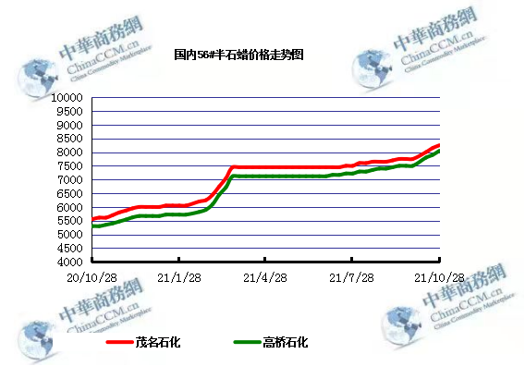

石蜡价格走势图（58#半）
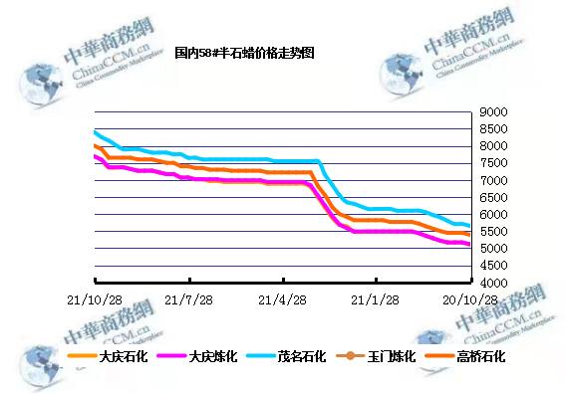

石蜡价格走势图（58#全）

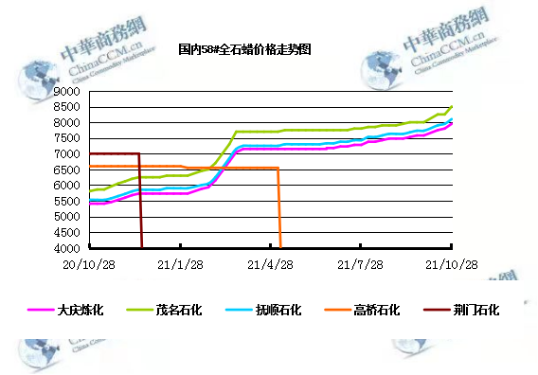

3.2 石蜡后市分析
本周国内石蜡市场维持稳定运行，周初两大集团延续之前态势，继续上调150-200元/吨，随后个别炼厂补涨100元/吨，目前主营炼厂库存持续低位，下游正值需求旺季的利好指引下，石蜡市场整体供应方面相对紧缺，近期石蜡市场价格一直呈现推涨的行情，不过由于目前石蜡市场价格已涨至近几年以来的新高，预计短期内石蜡市场或将暂时维持目前高位盘稳过渡为主。
中石化炼厂：
荆门石化石蜡价格稳定，52粗7700，56粗7850，58粗7900，60粗7950，62粗8000，52半7850，52全7900，54半7950，54全8000，56半8050，56全8100，58半8150（全炼同价）；9月产量5500吨，挂牌价格另有60元/吨的劳务费。(单位：元/吨）装置开工，出货平稳，库存低位。茂名石化石蜡价格稳定，56半8250，56全8300，58半8400，58全8500，60半8500，60全8600，62半8650，62全8750内销量少，9月产量3000吨，装置正常。（单位：元/吨）出货尚可，资源紧张，库存低位。上海高桥石蜡价格稳定52半7800，52全7900，54半7950，54全8000；56半8050，58半8150，60半8200全8350，62半8250，64半8300，66半8350。52#及以上牌号颗粒蜡和板蜡同价，9月产量1.13万吨，内贸5300吨，出口6000吨。（单位：元/吨）预计装置将于10月22日全厂检修，为期两个月，预计12月初开工，出货较好，资源紧张，库存低位。
中石油炼厂：
兰州石化石蜡价格稳定，54半7100，56半7150，58半7300，装置于8.31停工，装置暂未开工，正常日产100吨左右，9月产量0吨。（单位：元/吨）目前装置停工，库存暂无。大庆石化石蜡价格稳定，56半7610，58半7840（内销），58半精炼（出口）7840，56粗7320，58粗（板蜡）7490，64粗7620；日产700吨，9月产量2.2万吨。（单位：元/吨）装置平稳，出货较好，资源供应紧张，库存低位。大连石化石蜡价格稳定，48半8590全8690，52全8020，54半7990全8070，56半7990全8120，58半8120全8270，60半8270全8470，62半8460全8540，64半8610全8760，66半8560，70半8740，72半9010，48粗8190，54粗7770，56粗7600，58粗7820，60粗8020，62粗8240，70粗8570，72粗8790，9月产量1.93万吨。（单位：元/吨）出货较好，资源紧张，库存低位。抚顺石化石蜡价格稳定，纸箱比袋装每吨高30，52全板7620，54全板7720，54全箱7750，56全板7800，56全箱7830，56全粒7770，58全板8100，58全箱8130，58全粒8070，60全板8350，60全箱8380，64全板8470，64全箱8500。（单位：元/吨）9月产量4.2万吨左右，装置正常，资源紧张，库存低位。

四、液蜡

4.1液蜡价格
单位：元/吨
企业性质 | 生产厂家 | 产品名称 | 型号 | 价格说明 | 规格 | 2021/10/21 | 2021/10/28 | 周涨跌
中石化 | 扬州石化 | 液蜡 |  | 原料油 | 液体 | 7400 | 7800 | 400
中石化 | 清江石化 | 液蜡 |  | 原料油 | 液体 | 0 | 0 | 0
中石化 | 金陵烷基苯厂 | 液蜡 | 300# | 重质 | 液体 | 7800 | 7800 | 0
中石油 | 抚顺石化 | 液蜡 | 300# | 重质 | 液体 | 7700 | 7700 | 0
中石油 | 沈阳蜡化厂 | 液蜡 | 300# | 重质 | 液体 | 0 | 0 | 0
中石油 | 锦西石化 | 液蜡 | 300# | 重质 | 液体 | 7700 | 7700 | 0
地方炼厂 | 辽宁华锦通达化工 | 液蜡 |  | 重质 | 液体 | 0 | 0 | 0

4.2液蜡价格走势图

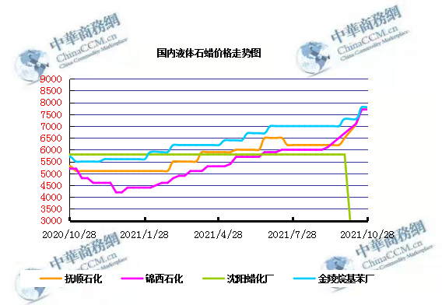

五、进出口数据

5.1石蜡，不论是否着色(按重量计含油量小于0.75%)
2021年9月份石蜡进出口统计数据
单位，吨，美元
贸易伙伴 | 数量（吨） | 进口金额（美元） | 数量（吨） | 出口金额（美元）
阿根廷 | 0 | 0 | 851.5 | 1008723
阿联酋 | 0 | 0 | 21 | 25620
埃塞俄比亚 | 0 | 0 | 28 | 29680
爱尔兰 | 0 | 0 | 84 | 93324
澳大利亚 | 18 | 67170 | 217.56 | 275849
巴基斯坦 | 0 | 0 | 256.1 | 305820
巴拿马 | 0 | 0 | 27.972 | 30884
巴西 | 0.28 | 2646 | 4568.637 | 5564853
保加利亚 | 0 | 0 | 42 | 52080
比利时 | 0 | 0 | 108.018 | 131711
波兰 | 0 | 0 | 3638.2 | 4132229
丹麦 | 0 | 0 | 330 | 380242
德国 | 4.217 | 15120 | 100.15 | 219132
多米尼加共和国 | 0 | 0 | 224 | 241920
俄罗斯联邦 | 0 | 0 | 18.5 | 23280
厄瓜多尔 | 0 | 0 | 169.5 | 205565
菲律宾 | 0 | 0 | 853.51 | 996632
哥伦比亚 | 0 | 0 | 888.5 | 1014531
哥斯达黎加 | 0 | 0 | 239.922 | 299090
古巴 | 0 | 0 | 48 | 75120
韩国 | 0.14 | 538 | 767.075 | 922029
荷兰 | 0.378 | 3485 | 3834.222 | 4238672
洪都拉斯 | 0 | 0 | 0.4 | 1200
吉布提 | 0 | 0 | 202 | 249664
加拿大 | 3.841 | 14915 | 21.042 | 29244
科特迪瓦 | 0 | 0 | 168 | 247170
克罗地亚 | 0 | 0 | 20 | 26960
肯尼亚 | 0 | 0 | 1081.35 | 1326869
拉脱维亚 | 0 | 0 | 168 | 200130
莱索托 | 0 | 0 | 63 | 77466
老挝 | 0 | 0 | 4 | 4800
立陶宛 | 0 | 0 | 210 | 255150
马达加斯加 | 0 | 0 | 105 | 102414
马耳他 | 0 | 0 | 42 | 44216
马来西亚 | 37.965 | 56832 | 393 | 450198
毛里求斯 | 0 | 0 | 0.03 | 108
毛里塔尼亚 | 0 | 0 | 20.5 | 25129
美国 | 59.424 | 296542 | 12017.995 | 12417973
蒙古 | 0 | 0 | 20 | 25201
孟加拉国 | 0 | 0 | 146 | 183205
秘鲁 | 0 | 0 | 597.1 | 691043
缅甸 | 0 | 0 | 3220.75 | 3723869
摩洛哥 | 0 | 0 | 21 | 26775
墨西哥 | 0 | 0 | 16741.382 | 19196622
南非 | 13.98 | 94289 | 1091 | 1230694
尼加拉瓜 | 0 | 0 | 165.5 | 200290
尼日利亚 | 0 | 0 | 19.2 | 19200
挪威 | 0 | 0 | 21 | 26460
葡萄牙 | 0 | 0 | 151.6 | 179922
日本 | 207.49 | 784556 | 108.86 | 147867
瑞典 | 0 | 0 | 42 | 49365
瑞士 | 0 | 0 | 0.002 | 45
萨尔瓦多 | 0 | 0 | 155.865 | 176159
沙特阿拉伯 | 0 | 0 | 12 | 23803
斯里兰卡 | 0 | 0 | 21 | 26670
泰国 | 0 | 0 | 629 | 744798
坦桑尼亚 | 0 | 0 | 102 | 125982
土耳其 | 0 | 0 | 63 | 74398
危地马拉 | 0 | 0 | 2735.026 | 3184100
委内瑞拉 | 0 | 0 | 272 | 348514
乌干达 | 0 | 0 | 42 | 42000
乌克兰 | 0 | 0 | 21 | 25200
乌拉圭 | 0 | 0 | 82 | 85674
西班牙 | 0 | 0 | 1406.8 | 1659907
希腊 | 0 | 0 | 129.8 | 156793
新加坡 | 3.6 | 10260 | 21 | 27720
新西兰 | 0 | 0 | 7.65 | 12280
亚美尼亚 | 0 | 0 | 2 | 2820
以色列 | 0 | 0 | 74 | 85084
意大利 | 3.52 | 13391 | 838.3 | 998079
印度 | 0.4 | 4681 | 1297.5 | 1606936
印度尼西亚 | 0 | 0 | 424 | 490143
英国 | 1.485 | 5377 | 189 | 236934
越南 | 0 | 25 | 4120.4 | 4972059
智利 | 0 | 0 | 434.5 | 528960
中国 | 6.43 | 8861 | 0 | 0
中国台湾 | 20.57 | 101770 | 429.875 | 553690
中国香港 | 0 | 0 | 1235 | 1356183
总价 | 381.72 | 1480458 | 68922.793 | 78971121

5.2液体石蜡和重质液体石蜡
2018年9月份液体石蜡进出口统计数据 单位，千克，美元
产销国 | 进口数量 | 进口美元 | 出口数量 | 出口美元
比利时 | 8684 | 19,403 | 0 | 0
德国 | 18916 | 53,069 | 0 | 0
法国 | 902 | 4,132 | 0 | 0
韩国 | 3547563 | 3,095,754 | 0 | 0
荷兰 | 175 | 897 | 0 | 0
加拿大 | 36043 | 167,402 | 0 | 0
卡塔尔 | 5075261 | 4,042,719 | 0 | 0
马来西亚 | 1431056 | 1,197,356 | 0 | 0
毛里求斯 | 0 | 0 | 13600 | 16,320
美国 | 1197709 | 937,284 | 0 | 0
孟加拉国 | 0 | 0 | 67320 | 47,713
南非 | 574301 | 424,641 | 0 | 0
日本 | 2976215 | 2,655,849 | 20 | 46
瑞典 | 925 | 131,657 | 0 | 0
台湾省 | 5054124 | 4,574,937 | 0 | 0
西班牙 | 841892 | 631,876 | 0 | 0
印度 | 90 | 172 | 0 | 0
5.3 微晶石蜡
2018年9月份微晶石蜡进出口统计数据 单位，千克，美元
产销国 | 进口数量 | 进口美元 | 出口数量 | 出口美元
巴西 | 2000 | 8,490 | 0 | 0
德国 | 256760 | 506,101 | 0 | 0
韩国 | 222885 | 283,345 | 0 | 0
荷兰 | 32548 | 83,098 | 0 | 0
加拿大 | 36288 | 150,595 | 0 | 0
美国 | 8291 | 23,253 | 0 | 0
日本 | 48716 | 135,122 | 0 | 0
台湾省 | 4138 | 26,180 | 0 | 0
泰国 | 54976 | 43,213 | 0 | 0
西班牙 | 169230 | 397,668 | 0 | 0
新加坡 | 18000 | 42,860 | 0 | 0
印度尼西亚 | 52500 | 45,655 | 0 | 0
2017 | 906332 | 1,745,580 | 0 | 0

更多精彩敬请关注：中华商务网

